Методические рекомендации к тематическому занятию
«Орден Ушакова и орден Нахимова»,
посвященного учреждению военно-морских орденов Великой Отечественной войны 1941-1945 годов,
для обучающихся 8-10 классов

Цель: воспитание у обучающихся патриотизма, гражданственности, чувства долга и уважения к историческому наследию России.
Задачи:
- формирование у обучающихся качеств личности гражданина – патриота Родины, способного встать на защиту государственных интересов своей страны;
- развитие умения анализировать информацию, представленную в различных знаковых системах, аргументированно высказывать свою точку зрения.
Методический материал носит рекомендательный характер; учитель, принимая во внимание особенности каждого класса, может варьировать вопросы, их количество, менять этапы занятия.
Слайд | Комментарии для учителя
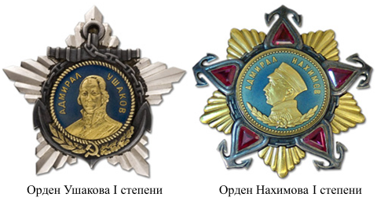 | Прослушайте фрагменты стихотворений. Предположите, о чем пойдет речь на занятии?  В боях непобедим был Ушаков,  «Морским Суворовым» зовется он по праву.  Он создал на морях России славу,  Труды его – пример для моряков.  Герои флота нашего родного,  Трепещет пусть пред вами злобный враг,  Носите с честью орден Ушакова –  Искусства воина, побед и славы знак!  А. Машистов  Отважный воин, славный патриот!  Его взрастила русская держава.  В сердцах советских моряков живет  Нахимова немеркнущая слава.  Он – разума и воли торжество,  Испытанный в победоносных войнах.  Высоким знаком имени его  Страна отметит моряков достойных.  А. Жаров  - Сформулируйте цель занятия.  - Сформулируйте вопросы к теме, ответы на которые вы хотели бы получить в ходе занятия.  Аргументируйте свой ответ.
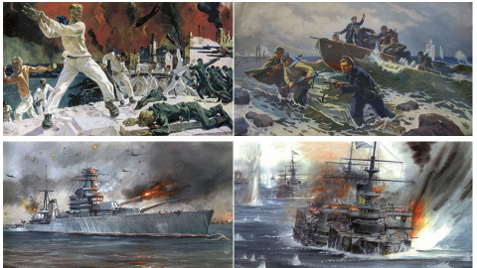 | Задание 1. В рабочем листе прочитайте тексты и выполните задание.  Особое место в истории отечественного флота занимает его вклад в победу над фашизмом. Корабли советского флота в течение всей войны ни при каких обстоятельствах не спускали флага перед противником.  Источник: «Военная мысль» № 1/1992. Страницы истории. На морях мы воевали лучше.  - Почему в первый день войны Военно-Морской Флот не понес серьезных потерь?  - Как это связано с деятельностью наркома ВМФ Николая Герасимовича Кузнецова?  - Определите основные задачи ВМФ в первые годы Великой Отечественной войны.  - Рассмотрите картины на слайде. О чем говорят художники в своих произведениях?  - *Как сохранена память об Адмирале Флота Советского Союза Николае Герасимовиче Кузнецове в нашей стране? (Задание повышенной сложности).
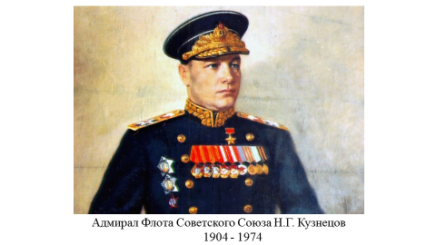 | Два “морских” ордена - Ушакова и Нахимова, а также две соответствующие “морские” медали были учреждены 3 марта 1944 года.  Идею создания таких наград предложил лично Сталину Нарком Военно-Морского Флота СССР и одновременно Главнокомандующий Военно-Морским Флотом адмирал флота Кузнецов Николай Герасимович летом 1943 года.  Задание 2. В рабочем листе прочитайте текст и выполните задание.  - Найдите в статуте ордена Ушакова и статуте ордена Нахимова основания, которые давали право на получение высшей степени ордена.  - Ознакомьтесь с биографиями адмиралов Ушакова Ф.Ф. и Нахимова П.С. Заполните таблицу.  Фамилия флотоводца Ушаков Нахимов  Имя Отчество Фёдор Фёдорович Павел Степанович  Сражения, боевые действия, заслуги Сражение у Керченского пролива (1790) Синопское сражение (1853)  Сражение у мыса Тендра (1790) Организатор обороны Севастополя (1854-1855)  Сражение у мыса Калиакрия (1791)  Штурм и взятие острова Корфу (1799)  Успешный дипломат
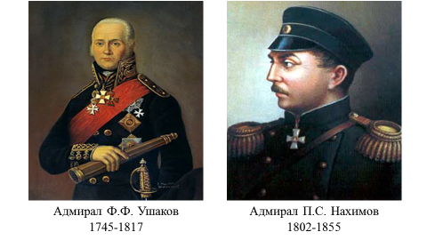 | Знаменательной победой Ушакова было взятие острова Корфу в феврале 1799 года, где успешно использовались комбинированные действия кораблей и сухопутного десанта. Адмирал Ушаков провел 40 морских сражений. И все они завершились блестящими победами. В народе его называли флотским Суворовым.  Посмотрите видеоролики «Орден Ушакова» и «Орден Нахимова» и ответьте на вопросы.  - В чем принципиально по статуту отличались награды?  - Согласны ли вы с тем, что Ушакова называли «морским Суворовым»? Поясните свой ответ.  - Орден Ушакова  - Орден Нахимова
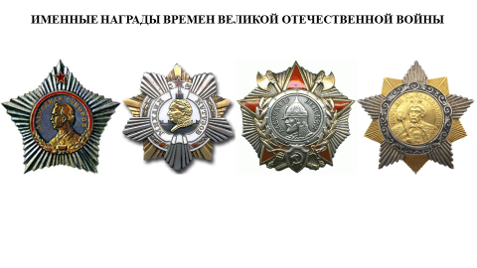  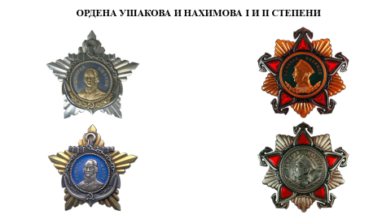 | Задание 3. В рабочем листе прочитайте тексты и выполните задание.  Орден Ушакова I степени стал вторым по редкости присвоения (после ордена «Победа») советским орденом.  Всего орден Ушакова I степени был вручён 47 раз, включая награждения соединений и частей, в том числе 11 раз – вторично. II степень выдавалась 194 раза, в том числе 12 соединениям и частям ВМФ.  Орденом Нахимова I степени было награждено 77 человек и 5 частей и соединений ВМФ; орденом II степени – 463 человека и 2 части ВМФ.  - Какие награды, носившие имена великих русских полководцев, были в наградной системе СССР к 1944 году?  - За два с половиной года войны было учреждено 12 («сухопутных») боевых наград. Морские военные награды учредили только весной 1944 года. Как вы думаете, почему?
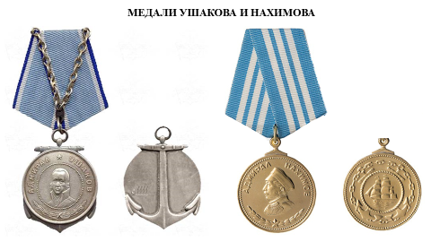 | Посмотрите видеоролики медаль Ушакова  и медаль Нахимова  Задание 4. В рабочем листе прочитайте текст и ответьте на вопросы.  - Найдите в Положении о медали Ушакова и в Положении о медали Нахимова основания для награждения. Почему возникла необходимость учреждения медалей?  - Найдите общие основания для награждения медалями Ушакова и Нахимова и подтвердите это примерами из наградных листов.  - Определите и подпишите элементы медали. Чем визуально отличалась медаль Ушакова от других наград Советского Союза?  - Опишите медаль Ушакова, используя приведенную терминологию.
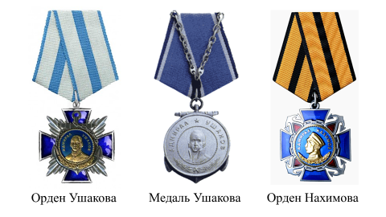 | Задание 5. В рабочем листе прочитайте тексты и выполните задание.  - орден Ушакова РФ  - орден Нахимова РФ  - медаль Ушакова  - Сравните статуты и описание наград РФ с наградами СССР. Сделайте вывод.
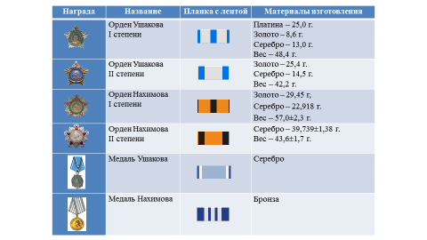  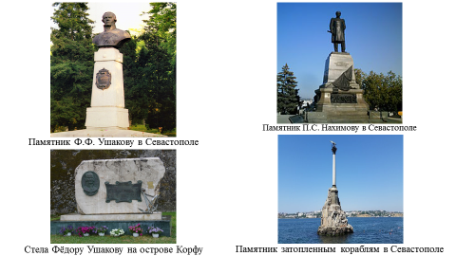 | Задание 6. В рабочем листе выполните задание.  Соотнесите орденские планки, материалы изготовления наград с их изображениями и внесите в таблицу.

Дополнительная информация:

ВОЕННО-МОРСКОЙ ФЛОТ СССР В ГОДЫ ВЕЛИКОЙ ОТЕЧЕСТВЕННОЙ ВОЙНЫ

